2022年度
道县医疗保障局部门决算

目 录
第一部分部门概况
一、部门职责
二、机构设置
第二部分部门决算表
一、收入支出决算总表
二、收入决算表
三、支出决算表
四、财政拨款收入支出决算总表
五、一般公共预算财政拨款支出决算表
六、一般公共预算财政拨款基本支出决算明细表
七、政府性基金预算财政拨款收入支出决算表
八、国有资本经营预算财政拨款支出决算表
九、财政拨款“三公”经费支出决算表
第三部分部门决算情况说明
一、收入支出决算总体情况说明
二、收入决算情况说明
三、支出决算情况说明
四、财政拨款收入支出决算总体情况说明
五、一般公共预算财政拨款支出决算情况说明
六、一般公共预算财政拨款基本支出决算情况说明
七、财政拨款三公经费支出决算情况说明
八、政府性基金预算收入支出决算情况
九、国有资本经营预算财政拨款支出情况说明
十、关于机关运行经费支出说明
十一、一般性支出情况说明
十二、关于政府采购支出说明
十三、关于国有资产占用情况说明
十四、关于预算绩效情况的说明
第四部分名词解释
第五部分附件

第一部分

道县医疗保障局部门概况

- 部门职责
道县医疗保障局的主要职责是：
（一）拟定全县医疗保险、生育保险、医疗救助等医疗保障制度的政策、规划和标准，并组织实施。
（二）组织制定并实施全县医疗保障基金监督管理办法，监督管理相关医疗保障基金。建立健全医疗保障基金安全防控机制，推进医疗保障基金支付方式改革。
（三）组织制定全县医疗保障筹资和待遇政策，组织制定全县城乡居民大病保险政策，完善动态调整和区域内调剂平衡机制，统筹城乡医疗保障待遇标准，建立健全与筹资水平相适应的待遇调整机制。负责管理全县医疗救助资金的使用。组织拟定并实施长期护理保险制度改革方案。
（四）贯彻落实国家、湖南省制定的药品、医用耗材、医疗服务项目、医疗服务设施等医保目录、支付标准。贯彻执行医保目录准入谈判规则。
（五）组织制定全县药品、医用耗材价格和医疗服务项目、医疗服务设施收费等政策，建立医保支付医药服务价格合理确定和动态调整机制，推动建立市场主导的社会医药服务体格形成机制，建立价格信息监测和信息发布制度。
（六）根据国家、省、市药品、医用耗材的招标采购政策，监督实施全县药品、医用耗材招标采购工作。
（七）制定全县定点医药机构协议和支付管理办法并组织实施，建立健全医疗保障信用评价体系和信息披露制度，监督管理纳入医保范围内的医疗服务行为和医疗费用，依法查处医疗保障领域违法违规行为。
（八）负责全县医疗保障经办管理、公共服务体系和信息化建设。指导、监督全县医疗保险、生育保险、大病保险、医疗救助等医疗保障经办业务工作。负责医疗保障行政审批事项。组织制定和完善异地就医管理和费用结算政策。建立健全医疗保障关系转移接续制度。开展医疗保障领域合作交流。
（九）完成县委、县政府交办的其他工作。
（十）职能转变。县医保局应完善统一的城乡居民基本医疗保险制度和大病保险制度，巩固完善城乡居民医疗救助制度，建立健全覆盖全民、城乡统筹的多层次医疗保障体系，不断提高医疗保障水平，确保医保资金合理使用、安全可控，推进医疗、医保、医药“三医联动”改革，更好保障人民群众就医需求、减轻医药费用负担。
（十一）与县卫生健康局的有关职责分工。县卫生健康局、县医保局等部门在医疗、医保、医药等方面加强制度、政策衔接，建立沟通协商机制，协同推进改革，提高医疗资源使用效率和医疗保障水平。
二、机构设置及决算单位构成
（一）内设机构设置
道县医疗保障局内设机构包括：我局是县政府工作部门，为正科级行政单位，内设办公室、规划财务和法规股、待遇保障股、医药服务管理股、医药价格和招标采购股、基金监管股共六个股室。
- 决算单位构成
道县医疗保障局2022年部门决算汇总公开单位构成包括：道县医疗保障局本级。

第二部分

部门决算表

 |  |  |  |  | 
 |  |  |  |  | 
 |  | 
 |  |  |  |  | 
一、一般公共预算财政拨款收入 | 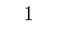 |  | 一、一般公共服务支出 | 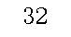 | 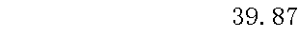
二、政府性基金预算财政拨款收入 |  | 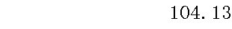 | 二、外交支出 | 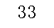 | 
三、国有资本经营预算财政拨款收入 |  |  | 三、国防支出 | 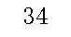
四、上级补助收入 | 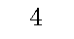 |  | 四、公共安全支出 | 
五、事业收入 |  |  | 五、教育支出 | 
六、经营收入 |  |  | 六、科学技术支出 | 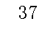
七、附属单位上缴收入 |  |  | 七、文化旅游体育与传媒支出 | 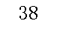
八、其他收入 |  |  | 八、社会保障和就业支出 |  | 
 |  |  | 九、卫生健康支出 | 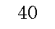 | 
 | 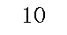 |  | 十、节能环保支出 | 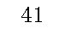
 | 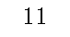 |  | 十一、城乡社区支出 | 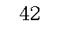
 | 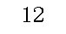 |  | 十二、农林水支出 | 
 |  |  | 十三、交通运输支出 | 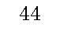
 | 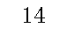 |  | 十四、资源勘探工业信息等支出 | 
 |  |  | 十五、商业服务业等支出 | 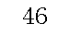
 | 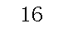 |  | 十六、金融支出 | 
 | 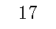 |  | 十七、援助其他地区支出 | 
 | 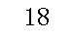 |  | 十八、自然资源海洋气象等支出 | 
 | 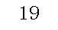 |  | 十九、住房保障支出 | 
 | 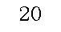 |  | 二十、粮油物资储备支出 | 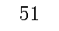
 | 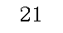 |  | 二十一、国有资本经营预算支出 | 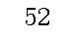
 | 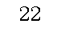 |  | 二十二、灾害防治及应急管理支出 | 
 | 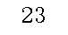 |  | 二十三、其他支出 | 
 | 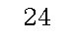 |  | 二十四、债务还本支出 | 
注：1.本表反映部门本年度的总收支和年末结转结余情况。本套报表金额单位转换时可能存在尾数误差。
2.表格中单元格空白表示数据为零。

 |  |  | 二十五、债务付息支出 | 
 | 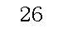 |  | 二十六、抗疫特别国债安排的支出 | 
本年收入合计 | 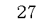 | 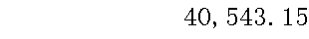 | 本年支出合计 | 
使用非财政拨款结余 | 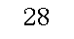 |  | 结余分配 | 
年初结转和结余 |  |  | 年末结转和结余 | 
 |  |  |  | 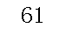
总计 | 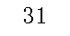 |  | 总计 | 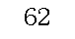
注：1.本表反映部门本年度的总收支和年末结转结余情况。本套报表金额单位转换时可能存在尾数误差。
2.表格中单元格空白表示数据为零。

 |  |  |  |  |  |  |  | 
 |  |  |  |  |  |  |  | 
 |  | 本年收入合计 | 财政拨款收入 | 上级补助收入 | 事业收入 | 经营收入 | 附属单位上缴收入 | 其他收入
功能分类科目编码 | 
 |  | 1 | 2 | 3 | 4 | 5 | 6 | 7
 |  | 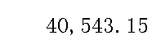 |  | 
 |  | 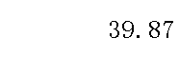
 | 
 | 
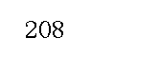 |  | 
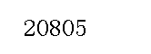 | 
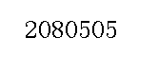 | 
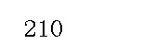 |  | 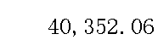
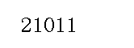 |  | 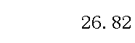
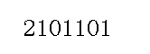 | 
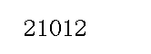 |  | 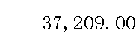
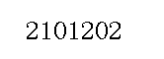 | 
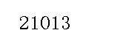 |  | 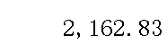
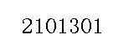 |  | 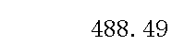
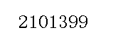 |  | 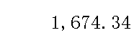
注：1.本表反映部门本年度取得的各项收入情况。
2.表格中单元格空白表示数据为零。

 |  | 本年收入合计 | 财政拨款收入 | 上级补助收入 | 事业收入 | 经营收入 | 附属单位上缴收入 | 其他收入
功能分类科目编码
 |  | 1 | 2 | 3 | 4 | 5 | 6 | 7
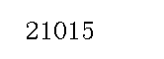 |  | 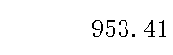
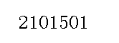 |  | 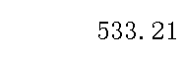
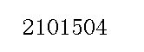 |  | 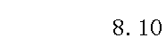
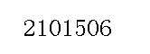 |  | 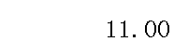
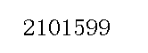 |  | 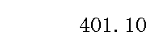
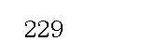 |  | 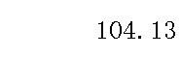
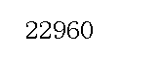 | 
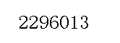 | 
注：1.本表反映部门本年度取得的各项收入情况。
2.表格中单元格空白表示数据为零。

 |  |  |  |  |  |  | 
 |  |  |  |  |  |  | 
 |  | 本年支出合计 | 基本支出 | 项目支出 | 上缴上级支出 | 经营支出 | 对附属单位补助支出
功能分类科目编码 | 
 |  | 1 | 2 | 3 | 4 | 5 | 6
 |  | 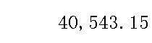 |  | 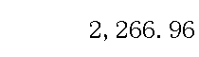 | 
 |  | 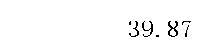
 | 
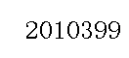 | 
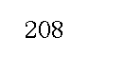 |  | 
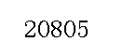 | 
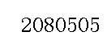 | 
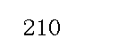 |  |  | 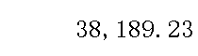 | 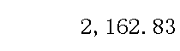
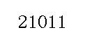 |  | 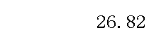
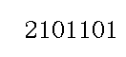 | 
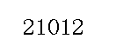 |  | 
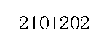 | 
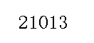 | 
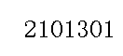 |  | 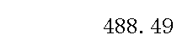
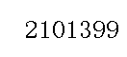 |  | 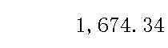
注：1.本表反映部门本年度各项支出情况。
2.表格中单元格空白表示数据为零。

 |  | 本年支出合计 | 基本支出 | 项目支出 | 上缴上级支出 | 经营支出 | 对附属单位补助支出
功能分类科目编码
 |  | 1 | 2 | 3 | 4 | 5 | 6
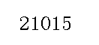 |  | 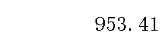
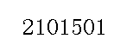 |  | 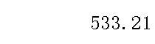
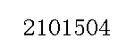 |  | 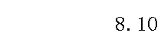
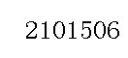 |  | 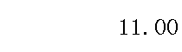
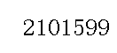 |  | 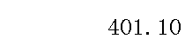
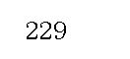 |  | 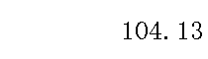
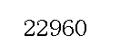 | 
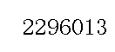 | 
注：1.本表反映部门本年度各项支出情况。
2.表格中单元格空白表示数据为零。

 |  |  |  |  |  |  |  | 
 |  |  |  |  |  |  |  | 
项目 | 行次 | 金额 | 项目 | 行次 |  | 一般公共预算财政拨款 | 政府性基金预算财政拨款 | 国有资本经营预算财政拨款
 |  |  |  |  |  |  |  | 
一、一般公共预算财政拨款 | 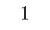 |  | 一、一般公共服务支出 | 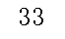 | 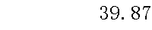 |  | 
二、政府性基金预算财政拨款 | 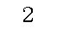 | 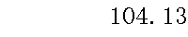 | 二、外交支出 | 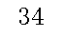
三、国有资本经营预算财政拨款 |  |  | 三、国防支出 | 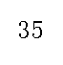
 |  |  | 四、公共安全支出 | 
 |  |  | 五、教育支出 | 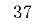
 |  |  | 六、科学技术支出 | 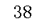
 | 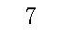 |  | 七、文化旅游体育与传媒支出 | 
 |  |  | 八、社会保障和就业支出 | 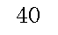 | 
 |  |  | 九、卫生健康支出 | 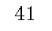 | 
 |  |  | 十、节能环保支出 | 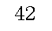
 | 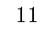 |  | 十一、城乡社区支出 | 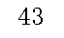
 | 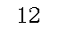 |  | 十二、农林水支出 | 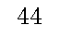
 | 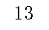 |  | 十三、交通运输支出 | 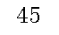
 | 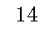 |  | 十四、资源勘探工业信息等支出 | 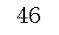
 | 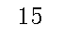 |  | 十五、商业服务业等支出 | 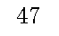
 | 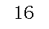 |  | 十六、金融支出 | 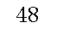
 | 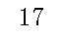 |  | 十七、援助其他地区支出 | 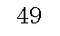
 | 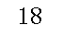 |  | 十八、自然资源海洋气象等支出 | 
 |  |  | 十九、住房保障支出 | 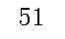
 |  |  | 二十、粮油物资储备支出 | 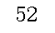
 | 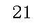 |  | 二十一、国有资本经营预算支出 | 
 | 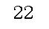 |  | 二十二、灾害防治及应急管理支出 | 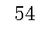
 | 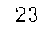 |  | 二十三、其他支出 | 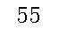
 | 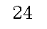 |  | 二十四、债务还本支出 | 
注：1.本表反映部门本年度一般公共预算财政拨款、政府性基金预算财政拨款和国有资本经营预算财政拨款的总收支和年末结转结余情况。
2.表格中单元格空白表示数据为零。

项目 | 行次 | 金额 | 项目 | 行次 |  | 一般公共预算财政拨款 | 政府性基金预算财政拨款 | 国有资本经营预算财政拨款
 | 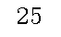 |  | 二十五、债务付息支出 | 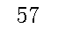
 | 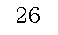 |  | 二十六、抗疫特别国债安排的支出 | 
本年收入合计 | 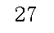 | 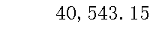 | 本年支出合计 | 
年初财政拨款结转和结余 | 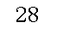 |  | 年末财政拨款结转和结余 | 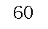
一般公共预算财政拨款 | 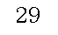 |  |  | 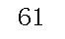
政府性基金预算财政拨款 |  |  |  | 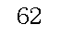
国有资本经营预算财政拨款 | 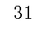 |  |  | 
总计 | 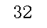 |  | 总计 | 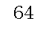
注：1.本表反映部门本年度一般公共预算财政拨款、政府性基金预算财政拨款和国有资本经营预算财政拨款的总收支和年末结转结余情况。
2.表格中单元格空白表示数据为零。

 |  |  |  | 
 |  |  |  | 
 |  | 本年支出
功能分类科目编码 |  | 小计 | 基本支出 | 项目支出
 |  |  |  | 
 |  |  |  | 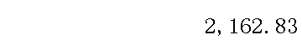
 |  | 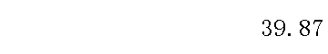 |  | 

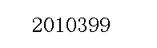
 |  | 


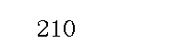 |  |  | 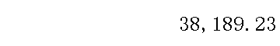
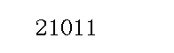 |  | 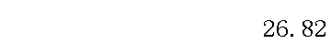
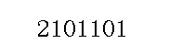
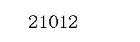 |  | 
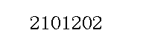
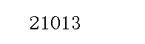
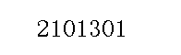 |  | 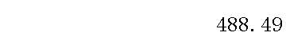
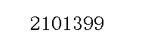 |  | 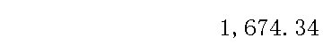
注：1.本表反映部门本年度一般公共预算财政拨款支出情况。
2.表格中单元格空白表示数据为零。

 |  | 本年支出
功能分类科目编码 |  | 小计 | 基本支出 | 项目支出
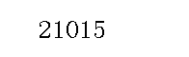 |  | 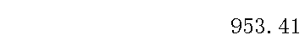
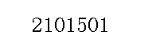 |  | 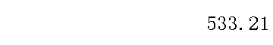
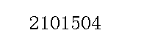 |  | 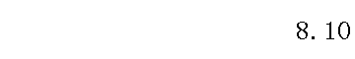
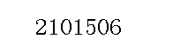 |  | 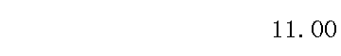
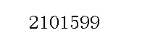 |  | 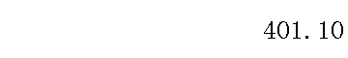
注：1.本表反映部门本年度一般公共预算财政拨款支出情况。
2.表格中单元格空白表示数据为零。

 |  |  |  |  |  |  |  | 
 |  |  |  |  |  |  |  | 
科目编码 | 科目名称 | 决算数 | 科目编码 | 科目名称 | 决算数 | 科目编码 | 科目名称 | 决算数
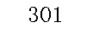 | 工资福利支出 | 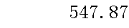 |  |  | 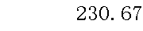 |  |  | 
 | 基本工资 | 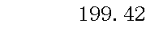 |  |  | 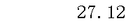 |  | 
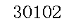 | 津贴补贴 | 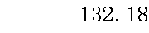 | 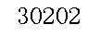 |  |  | 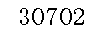 | 
 | 奖金 |  |  |  |  |  |  | 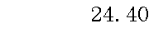
 | 伙食补助费 | 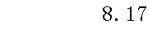 |  |  |  | 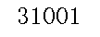 | 
 | 绩效工资 | 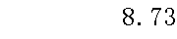 |  |  |  | 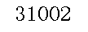 | 
 | 机关事业单位基本养老保险缴费 | 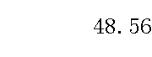 | 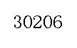 |  | 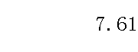 |  |  | 
 | 职业年金缴费 |  |  |  | 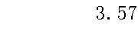 | 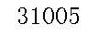 | 
 | 职工基本医疗保险缴费 |  |  |  |  | 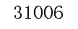 | 
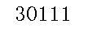 | 公务员医疗补助缴费 |  |  |  |  | 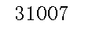 | 
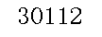 | 其他社会保障缴费 |  | 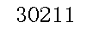 |  | 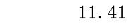 | 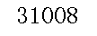 | 
 | 住房公积金 |  | 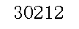 |  |  | 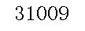 | 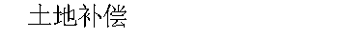
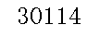 | 医疗费 |  |  |  |  | 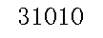 | 
 | 其他工资福利支出 | 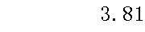 | 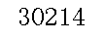 |  |  | 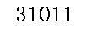 | 
 | 对个人和家庭的补助 |  |  |  | 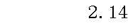 | 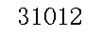 | 
 | 离休费 |  |  |  |  | 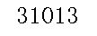 | 
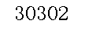 | 退休费 |  | 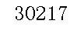 |  | 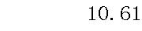 | 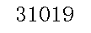 | 
 | 退职（役）费 |  |  |  |  | 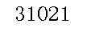 | 
 | 抚恤金 |  | 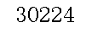 |  |  | 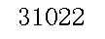 | 
 | 生活补助 |  | 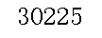 |  |  | 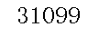 | 
 | 救济费 |  |  |  |  |  | 
 | 医疗费补助 |  | 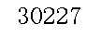 |  |  | 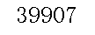 | 
 | 助学金 |  | 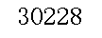 | 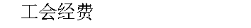 | 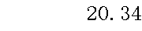 |  | 
 | 奖励金 |  |  |  | 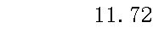 |  | 
 | 个人农业生产补贴 |  | 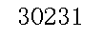 |  |  |  | 
注：1.本表反映部门本年度一般公共预算财政拨款基本支出明细情况。
2.表格中单元格空白表示数据为零。

科目编码 | 科目名称 | 决算数 | 科目编码 | 科目名称 | 决算数 | 科目编码 | 科目名称 | 决算数
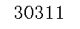 | 代缴社会保险费 |  |  |  | 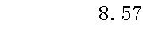 |  | 
 | 其他对个人和家庭的补助 |  |  |  |  |  | 
 |  |  |  |  | 
 | 人员经费合计 | 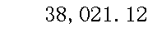 |  |  |  |  |  | 
注：1.本表反映部门本年度一般公共预算财政拨款基本支出明细情况。
2.表格中单元格空白表示数据为零。

 |  |  |  |  |  |  | 
 |  |  |  |  |  |  | 
 |  | 年初结转和结余 | 本年收入 | 本年支出 |  |  | 年末结转和结余
功能分类科目编码 |  | 年初结转和结余 | 本年收入 | 小计 | 基本支出 | 项目支出 | 年末结转和结余
 |  |  |  |  |  |  | 
 |  |  | 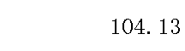
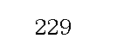 | 
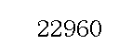 | 
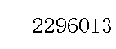 | 
注：1.本表反映部门本年度政府性基金预算财政拨款收入、支出及结转和结余情况。
2.表格中单元格空白表示数据为零。

 |  |  |  | 
 |  |  |  | 
 |  | 本年支出
功能分类科目编码 |  | 合计 | 基本支出 | 项目支出
 |  |  |  | 
 |  | 
注：1.本表反映部门本年度国有资本经营预算财政拨款支出情况。
2.表格中单元格空白表示数据为零。
3.本单位2022年度无国有资本经营预算财政拨款收支。

 |  |  |  |  |  |  |  |  |  |  | 
 |  |  |  |  |  |  |  |  |  |  | 
预算数 |  |  |  |  |  | 决算数
合计 | 因公出国（境）费 | 公务用车购置及运行费 |  |  | 公务接待费 | 合计 | 因公出国（境）费 | 公务用车购置及运行费 |  |  | 公务接待费
合计 | 因公出国（境）费 | 小计 | 公务用车购置费 | 公务用车运行费 | 公务接待费 | 合计 | 因公出国（境）费 | 小计 | 公务用车购置费 | 公务用车运行费 | 公务接待费
1 | 2 | 3 | 4 | 5 | 6 | 7 | 8 | 9 | 10 | 11 | 12
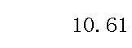 | 
注：1.本表反映部门本年度“三公”经费支出预决算情况。其中，预算数为“三公”经费全年预算数，反映按规定程序调整后的预算数；决算数是包括财政拨款和以前年度结转资金安排的实际支出。
2.表格中单元格空白表示数据为零。

第三部分

2022年度部门决算情况说明

一、收入支出决算总体情况说明
2022年度收入总计40543.15万元，与上年相比增加322.37万元，上升0.80%。主要是因为城乡居民医保基金财政补助收入比上年增加。
2022年度支出总计40543.15万元，与上年相比增加322.37万元，上升0.80%。主要是因为城乡居民医保基金补偿支出比上年增加。
二、收入决算情况说明
2022年度收入合计40543.15万元，其中：财政拨款收入40543.15万元，占100.00%。
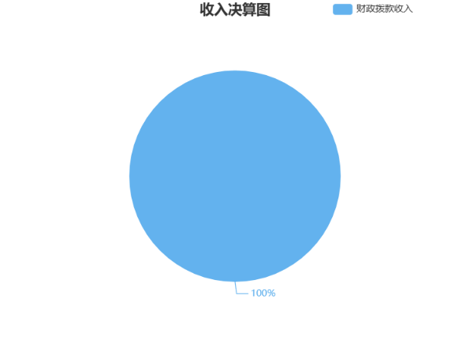
三、支出决算情况说明
2022年度支出合计40543.15万元，其中：基本支出38276.19万元，占94.41%。项目支出2266.96万元，占5.59%。
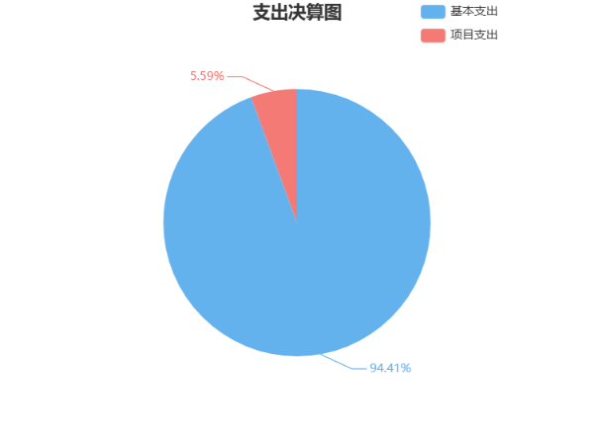
四、财政拨款收入支出决算总体情况说明
2022年度财政拨款收入总计40543.15万元，与上年相比，增加322.37万元，上升0.80%。主要是因为城乡居民医保基金财政补助收入比上年增加。
2022年度财政拨款支出总计40543.15万元，与上年相比，增加322.37万元，上升0.80%。主要是因为城乡居民医保基金补偿支出比上年增加。
五、一般公共预算财政拨款支出决算情况说明
（一）财政拨款支出决算总体情况
2022年度财政拨款支出40439.02万元，占本年支出合计的99.74%，与上年相比，财政拨款支出增加298.15万元，上升0.74%。主要是城乡居民医保基金补偿支出比上年增加。
（二）财政拨款支出决算结构情况
2022年度财政拨款支出40439.02万元，主要用于以下方面：一般公共服务支出（类）39.87万元，占比0.10%；社会保障和就业支出（类）47.09万元，占比0.12%；卫生健康支出（类）40352.06万元，占比99.78%。
（三）财政拨款支出决算具体情况
2022年度财政拨款支出年初预算数为48052.28万元，支出决算数为40439.02万元，完成年初预算的84.16%，其中：
1、一般公共服务支出（类）政府办公厅（室）及相关机构事务（款）其他政府办公厅（室）及相关机构事务支出（项）。
年初预算为0万元，支出决算为39.87万元，年初预算为0万元，无法计算完成比率，决算数大于预算数的主要原因是：财政依据实际情况拨付医保基金监管经费、公车补助和绩效奖等。
2、社会保障和就业支出（类）行政事业单位养老支出（款）机关事业单位基本养老保险缴费支出（项）。
年初预算为48.8万元，支出决算为47.09万元，完成年初预算的96.50%,决算数小于预算数的主要原因是：本年有职工退休，财政据实拨付资金。
3、卫生健康支出（类）行政事业单位医疗（款）行政单位医疗（项）。
年初预算为26.54万元，支出决算为26.82万元，完成年初预算的101.06%,决算数大于预算数主要原因是：缴费工资基数变化，财政据实拨付资金。
4、卫生健康支出（类）财政对基本医疗保险基金的补助（款）财政对城乡居民基本医疗保险基金的补助（项）。
年初预算为40772.10万元，支出决算为37209万元，完成年初预算的91.26%,决算数小于预算数的主要原因是：1.因城乡居民个人缴费标准逐年增加及大中专生转外参保人数比往年增加，2022年城乡居民医保实际参保人数比年初预算数减少，相应的各级财政补助资金减少。2.年初预算的新冠疫苗财政补助资金暂未到位。
5、卫生健康支出（类）医疗救助（款）城乡医疗救助（项）。
年初预算为3587万元，支出决算为488.49万元，完成年初预算的13.62%,决算数小于预算数的主要原因是：调整年初预算。
6、卫生健康支出（类）医疗救助（款）其他医疗救助支出（项）。
年初预算为1823.6万元，支出决算为1674.34万元，完成年初预算的91.82%,决算数小于预算数的主要原因是：根据《财政部国家卫生健康委国家医保局关于修订中央财政医疗救助补助资金管理办法的通知》（财社[2022]32号）文件精神，2022年中央、省医疗救助补助资金采用因素法分配，按当年相关因素系数进行了调整。
7、卫生健康支出（类）医疗保障管理事务（款）行政运行（项）。
年初预算为344.54万元，支出决算为533.21万元，完成年初预算的154.76%,决算数大于预算数主要原因是：财政依据实际情况拨付城乡医保目标管理绩效考核经费、公车补助和绩效奖等。
8、卫生健康支出（类）医疗保障管理事务（款）信息化建设（项）。
年初预算为8.1万元，支出决算为8.1万元，完成年初预算的100%。
9、卫生健康支出（类）医疗保障管理事务（款）医疗保障经办事务（项）。
年初预算为11万元，支出决算为11万元，完成年初预算的100%。
10、卫生健康支出（类）医疗保障管理事务（款）其他医疗保障管理事务支出（项）。
年初预算为124万元，支出决算为401.1万元，完成年初预算的323.47%,决算数大于预算数主要原因是：财政依据实际情况拨付尿毒症特殊困难群体二次报账资金。
六、一般公共预算财政拨款基本支出决算情况说明
2022年度财政拨款基本支出38276.19万元，其中：人员经费38021.12万元，占基本支出的99.33%，主要包括：基本工资、津贴补贴、奖金、伙食补助费、机关事业单位基本养老保险缴费、职业年金缴费、职工基本医疗保险缴费、其他社会保障缴费、住房公积金、退休费、抚恤金、生活补助、救济费、奖励金、其他对个人和家庭的补助；公用经费255.06万元，占基本支出的0.67%，主要包括：办公费、印刷费、咨询费、水费、电费、邮电费、物业管理费、差旅费、维修（护）费、会议费、培训费、公务接待费、劳务费、委托业务费、工会经费、福利费、公务用车运行维护费、其他商品和服务支出。
七、财政拨款三公经费支出决算情况说明
（一）“三公”经费财政拨款支出决算总体情况说明
“三公”经费财政拨款支出预算为10.61万元，支出决算为10.61万元，完成预算的100.00%，其中：因公出国（境）费支出预算为0.00万元，支出决算为0.00万元，与本年预算数相同，与上年决算数相同。
公务接待费支出预算为10.61万元，支出决算为10.61万元，完成预算的100.00%，与本年预算数相同，与上年相比减少1.94万元，下降15.46%，减少的主要原因是单位认真贯彻落实中央、省、市、县关于厉行节约的各项规定，严格控制“三公“经费开支。
公务用车购置费及运行维护费支出预算为0.00万元，支出决算为0.00万元，与本年预算数相同，与上年决算数相同。
公务用车购置费支出预算为0.00万元，支出决算为0.00万元，与本年预算数相同，与上年决算数相同。
公务用车运行维护费支出预算为0.00万元，支出决算为0.00万元，与本年预算数相同，与上年决算数相同。
（二）“三公”经费财政拨款支出决算具体情况说明
2022年度“三公”经费财政拨款支出决算中，公务接待费支出决算10.61万元，占100.00%，因公出国（境）费支出决算0.00万元，占0.00%，公务用车购置费及运行维护费支出决算0.00万元，占0.00%。具体情况如下：
1、因公出国（境）费支出决算为0.00万元。
2、公务接待费支出决算为10.61万元，全年共接待来访团组82个，来宾775人次，主要是市内其他县区医保部门相互交流学习医保基金经办、监管业务发生的接待支出发生的接待支出。
3、公务用车购置费及运行维护费支出决算为0.00万元。
八、政府性基金预算收入支出决算情况
2022年度政府性基金预算财政拨款收入104.13万元；年初结转和结余0.00万元；支出104.13万元，其中:基本支出0.00万元，项目支出104.13万元；年末结转和结余0.00万元。具体情况如下：
1、其他支出（类）彩票公益金安排的支出（款）用于城乡医疗救助的彩票公益金支出（项）。
年初预算为0万元，支出决算为104.13万元，年初预算为0万元，无法计算完成比率，决算数大于预算数的主要原因是：收支全为中央财政补助资金。
九、国有资本经营预算财政拨款支出情况
2022年度未发生国有资本经营预算财政拨款收支。
十、关于机关运行经费支出说明
本部门2022年机关运行经费支出255.06万元，年初预算数149.1万元，比年初预算增加105.96万元，增加71.07%，主要原因是：我局自2019年3月成立以来一直与县人社局合署办公，办公场地极大地限制了医保工作的有效开展，2022年5月搬迁至濂溪河南岸原信用联社。为了顺利完成搬迁，保障我局各项工作正常运转，本年完善办公场地装修，购置相关办公设备等，增加机关运行经费支出。
十一、一般性支出情况说明
2022年本部门开支会议费2.14万元，用于医疗救助政策、湖南省医保信息化平台公共服务子系统医保业务操作、DIP付费政策及基金监管等医保业务、政策培训会议，人数约700人，内容为医疗救助政策、湖南省医保信息化平台公共服务子系统医保业务操作、DIP付费政策及基金监管等医保业务、政策培训；开支培训费0万元；未举办节庆、晚会、论坛、赛事活动。
十二、关于政府采购支出说明
本部门2022年度政府采购支出总额0万元，其中：政府采购货物支出0万元、政府采购工程支出0万元、政府采购服务支出0万元。授予中小企业合同金额0万元，占政府采购支出总额的/%，其中：授予小微企业合同金额0万元，占政府采购支出总额的/%；货物采购授予中小企业合同金额占货物支出金额的0%，工程采购授予中小企业合同金额占工程支出金额的0%，服务采购授予中小企业合同金额占服务支出金额的0%。
十三、关于国有资产占用情况说明
截至2022年12月31日，本部门共有公务用车0辆，其中，主要领导干部用车0辆、机要通信用车0辆、应急保障用车0辆、执法执勤用车0辆、特种专业技术用车0辆、其他按照规定配备的公务用车0辆；单位价值50万元以上通用设备0台（套），单位价值100万元以上专用设备0台（套）。
十四、关于2022年度预算绩效情况的说明
本部门预算绩效管理开展情况、绩效目标和绩效评价报告等见附件。

第四部分

名词解释
1．财政拨款收入：指单位本年度从同级财政部门取得的各类财政拨款。
2．上级补助收入：指事业单位从主管部门和上级单位取得的非财政补助收入。
3．机关运行经费：指行政单位（含参照公务员法管理的事业单位）使用一般公共预算安排的基本支出中的公用经费支出，包括办公及印刷费、邮电费、差旅费、会议费、福利费、日常维修费、专用材料及一般设备购置费、办公用房水电费、办公用房取暖费、办公用房物业管理费、公务用车运行维护费及其他费用。
4．“三公”经费：指单位用一般公共预算财政拨款安排的因公出国（境）费、公务用车购置及运行维护费和公务接待费。其中，因公出国（境）费反映单位公务出国（境）的国际旅费、国外城市间交通费、住宿费、伙食费、培训费、公杂费等支出；公务用车购置及运行维护费反映单位公务用车购置支出（含车辆购置税、牌照费）以及按规定保留的公务用车燃料费、维修费、过路过桥费、保险费、安全奖励费用等支出；公务接待费反映单位按规定开支的各类公务接待（含外宾接待）费用。
5．对附属单位补助支出：指事业单位用财政拨款收入之外的收入对附属单位补助发生的支出。
6．经营支出：指事业单位在专业业务活动及其辅助活动之外开展非独立核算经营活动发生的支出。
7．上缴上级支出：指事业单位按照财政部门和主管部门的规定上缴上级单位的支出。
8．项目支出：指在为完成特定的工作任务和事业发展目标所发生的支出。
9．基本支出：指为保障机构正常运转、完成日常工作任务而发生的支出，包括人员经费和公用经费。
10．年末结转和结余资金：指本年度或以前年度预算安排、因客观条件发生变化无法按原计划实施，需要延迟到以后年度按有关规定继续使用的资金。
11．结余分配：指事业单位按规定对非财政拨款结余资金提取的专用基金、缴纳的所得税和转入非财政拨款结余等。
12．年初结转和结余：指单位上年结转本年使用的基本支出结转、项目支出结转和结余和经营结余。
13．事业收入：指事业单位开展专业业务活动及其辅助活动取得的收入，事业单位收到的财政专户实际核拨的教育收费等资金在此反映。
14．经营收入：指事业单位在专业业务活动及其辅助活动之外开展非独立核算经营活动取得的收入。
15．附属单位上缴收入：指事业单位附属独立核算单位按照有关规定上缴的收入。
16．其他收入：指单位取得的除上述“财政拨款收入”、“事业收入”、“经营收入”等以外的各项收入。
17．使用非财政拨款结余：指事业单位使用非财政拨款结余（原事业基金）弥补当年收支差额的数额。
18．一般公共服务支出（类）政府办公厅（室）及相关机构事务（款）其他政府办公厅（室）及相关机构事务支出（项）：反映除上述项目以外的其他政府办公厅（室）及相关机构事 务支出。
19．社会保障和就业支出（类）行政事业单位养老支出（款）机关事业单位基本养老保险缴费支出（项）：反映机关事业单位实施养老保险制度由单位缴纳的基本养老保险费支出。
20．卫生健康支出（类）行政事业单位医疗（款）行政单位医疗（项）：反映财政部门安排的行政单位（包括实行公务员管理的事业 单位，下同）基本医疗保险缴费经费，未参加医疗保险的行政 单位的公费医疗经费，按国家规定享受离休人员、红军老战士 待遇人员的医疗经费。
21．卫生健康支出（类）财政对基本医疗保险基金的补助（款）财政对城乡居民基本医疗保险基金的补助（项）：反映财政对城乡居民基本医疗保险基金的补助支出。
22．卫生健康支出（类）医疗救助（款）城乡医疗救助（项）：反映财政用于城乡困.难群众医疗救助的支出。
23．卫生健康支出（类）医疗救助（款）其他医疗救助支出（项）：反映除上述项目以外的其他用于医疗救助方面的支出。
24．卫生健康支出（类）医疗保障管理事务（款）行政运行（项）：反映行政单位（包括实行公务员管理的事业单位）的基本 支出。
25．卫生健康支出（类）医疗保障管理事务（款）信息化建设（项）：反映医疗保障部门用于信息化建设、开发、运行维护和数据 分析等方面支出。
26．卫生健康支出（类）医疗保障管理事务（款）医疗保障经办事务（项）：反映医保基金核算、精算、参保登记、权益记录、转移接续 等医疗保障经办支出。
27．卫生健康支出（类）医疗保障管理事务（款）其他医疗保障管理事务支出（项）：反映除上述项目以外的其他用于医疗保障管理事务方面的
28．其他支出（类）彩票公益金安排的支出（款）用于城乡医疗救助的彩票公益金支出（项）：反映用于城乡医疗救助的彩票公益金支出。

第五部分

附件

